1986 年 AMC 12 真题与解答
American Mathematics Competitions 12 · 中英双语
共 30 题；单项选择题。本卷为历史卷（早期 AHSME/AMC 赛制），题量与现行的 25 题不同。
编排说明：第一部分为题目（先中文、后英文原题），第二部分为解答与答案，便于先做题后对答案。
第一部分 题目
第 1 题
[x-(y-x)]-[(x-y)-x]=
（A）2y （B）2x （C）-2y （D）-2x （E）0
English
[x-(y-x)]-[(x-y)-x]=
(A) 2y (B) 2x (C) -2y (D) -2x (E) 0
第 2 题
若 xy 平面上的直线 L 的斜率是直线 y=2/3x+4 斜率的一半，且 y 轴截距是该直线截距的两倍，则 L 的一个方程是
（A）y=1/3x+8 （B）y=4/3x+2 （C）y=1/3x+4 （D）y=4/3x+4 （E）y=1/3x+2
English
If the line L in the xy-plane has half the slope and twice the y-intercept of the line y=2/3x+4, then an equation for L is
(A) y=1/3x+8 (B) y=4/3x+2 (C) y=1/3x+4 (D) y=4/3x+4 (E) y=1/3x+2
第 3 题
如图，△ ABC 在 C 处为直角，且 ∠ A=20°。若 BD 是 ∠ ABC 的平分线，则 ∠ BDC=
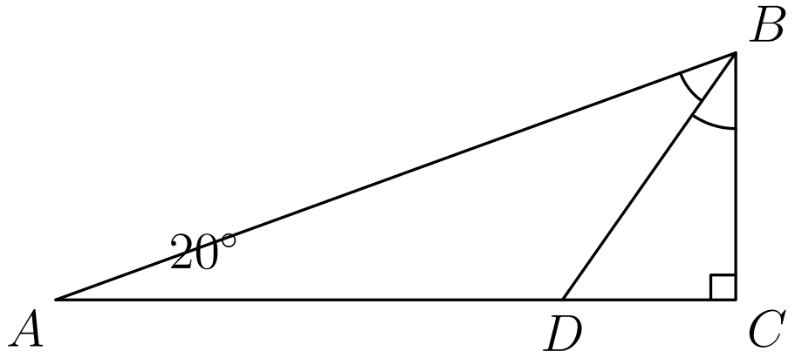
（A）40° （B）45° （C）50° （D）55° （E）60°
English
In the figure, △ ABC has a right angle at C and ∠ A=20°. If BD is the bisector of ∠ ABC, then ∠ BDC=
(A) 40° (B) 45° (C) 50° (D) 55° (E) 60°
第 4 题
设 S 为下列命题：
“若整数 n 的各位数字之和能被 6 整除，则 n 能被 6 整除。”
下列哪个 n 值说明 S 为假？
（A）30 （B）33 （C）40 （D）42 （E）以上都不是
English
Let S be the statement
“If the sum of the digits of the whole number n is divisible by 6, then n is divisible by 6.”
A value of n which shows S to be false is
(A) 30 (B) 33 (C) 40 (D) 42 (E) none of these
第 5 题
化简 (⁶√(27)-√(63/4))²。
（A）3/4 （B）(√(3))/2 （C）(3√(3))/4 （D）3/2 （E）(3√(3))/2
English
Simplify (⁶√(27)-√(63/4))².
(A) 3/4 (B) (√(3))/2 (C) (3√(3))/4 (D) 3/2 (E) (3√(3))/2
第 6 题
在一张高度固定的桌子上，按图 1 所示放置两块完全相同的木块，测得长度 r 为 32 英寸。将木块重新摆成图 2 所示的位置后，测得长度 s 为 28 英寸。桌子有多高？
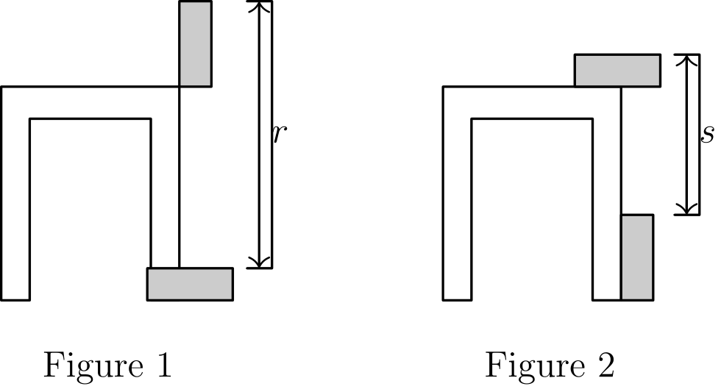
（A）28 英寸 （B）29 英寸 （C）30 英寸 （D）31 英寸 （E）32 英寸
English
Using a table of a certain height, two identical blocks of wood are placed as shown in Figure 1. Length r is found to be 32 inches. After rearranging the blocks as in Figure 2, length s is found to be 28 inches. How high is the table?
(A) 28 inches (B) 29 inches (C) 30 inches (D) 31 inches (E) 32 inches
第 7 题
不大于 x 的最大整数与不小于 x 的最小整数之和为 5。x 的解集是
（A）5/2 （B）{x| 2≤ x≤3} （C）{x| 2≤ x<3} （D）{x| 2< x≤3} （E）{x| 2< x<3}
English
The sum of the greatest integer less than or equal to x and the least integer greater than or equal to x is 5. The solution set for x is
(A) 5/2 (B) {x| 2≤ x≤3} (C) {x| 2≤ x<3} (D) {x| 2< x≤3} (E) {x| 2< x<3}
第 8 题
美国在 1980 年的人口为 226,504,825。国土面积为 3,615,122 平方英里。每平方英里有 (5280)² 平方英尺。下列哪个数最接近人均占有的平方英尺数？
（A）5,000 （B）10,000 （C）50,000 （D）100,000 （E）500,000
English
The population of the United States in 1980 was 226,504,825. The area of the country is 3,615,122 square miles. There are (5280)² square feet in one square mile. Which number below best approximates the average number of square feet per person?
(A) 5,000 (B) 10,000 (C) 50,000 (D) 100,000 (E) 500,000
第 9 题
乘积
(1-1/2²) (1-1/3²)
⋯ (1-1/9²) (1-1/10²)
等于
（A）5/12 （B）1/2 （C）11/20 （D）2/3 （E）7/10
English
The product
(1-1/2²) (1-1/3²)
⋯ (1-1/9²) (1-1/10²)
equals
(A) 5/12 (B) 1/2 (C) 11/20 (D) 2/3 (E) 7/10
第 10 题
将 AHSME 的 120 个字母排列按字典顺序排列，把每个排列看成一个普通的五字母单词。这个表中第 86 个单词的最后一个字母是
（A）A （B）H （C）S （D）M （E）E
English
The 120 permutations of AHSME are arranged in dictionary order, as if each were an ordinary five-letter word. The last letter of the 86th word in this list is
(A) A (B) H (C) S (D) M (E) E
第 11 题
在 △ ABC 中，AB=13、BC=14、CA=15。此外，M 是边 AB 的中点，H 是从 A 向 BC 所作高的垂足。HM 的长度为
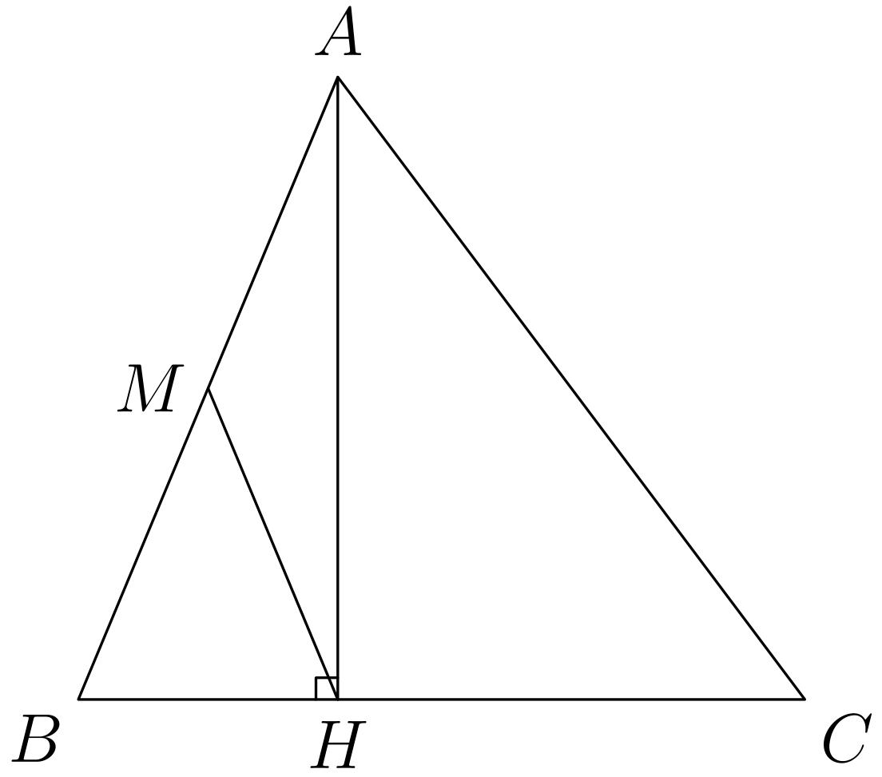
（A）6 （B）6.5 （C）7 （D）7.5 （E）8
English
In △ ABC, AB=13, BC=14 and CA=15. Also, M is the midpoint of side AB and H is the foot of the altitude from A to BC. The length of HM is
(A) 6 (B) 6.5 (C) 7 (D) 7.5 (E) 8
第 12 题
John 在本年度的 AHSME 中得了 93 分。如果仍采用旧计分制，他用同样的作答只能得到 84 分。他有多少道题没有作答？（在该年度的新计分制中，每答对一题得 5 分，答错得 0 分，未作答得 2 分。在此前的计分制中，初始分为 30 分，每答对一题加 4 分，每答错一题扣 1 分，未作答不加分也不扣分。1986 年的 AHSME 共有 30 道题。）
（A）6 （B）9 （C）11 （D）14 （E）不能唯一确定
English
John scores 93 on this year’s AHSME. Had the old scoring system still been in effect, he would score only 84 for the same answers. How many questions does he leave unanswered? (In the new scoring system that year, one received 5 points for each correct answer, 0 points for each wrong answer, and 2 points for each problem left unanswered. In the previous scoring system, one started with 30 points, received 4 more for each correct answer, lost 1 point for each wrong answer, and neither gained nor lost points for unanswered questions. There are 30 questions in the 1986 AHSME.)
(A) 6 (B) 9 (C) 11 (D) 14 (E) not uniquely determined
第 13 题
抛物线 y=ax²+bx+c 的顶点为 (4,2)。若 (2,0) 在此抛物线上，则 abc 等于
（A）-12 （B）-6 （C）0 （D）6 （E）12
English
A parabola y=ax²+bx+c has vertex (4,2). If (2,0) is on the parabola, then abc equals
(A) -12 (B) -6 (C) 0 (D) 6 (E) 12
第 14 题
假设“跃步”“跨步”和“跳步”是特定的长度单位。若 b 个跃步等于 c 个跨步，d 个跳步等于 e 个跃步，且 f 个跳步等于 g 米，那么一米等于多少个跨步？
（A）bdg/cef （B）cdf/beg （C）cdg/bef （D）cef/bdg （E）ceg/bdf
English
Suppose hops, skips and jumps are specific units of length. If b hops equals c skips, d jumps equals e hops, and f jumps equals g meters, then one meter equals how many skips?
(A) bdg/cef (B) cdf/beg (C) cdg/bef (D) cef/bdg (E) ceg/bdf
第 15 题
一名学生试图计算平均数 A，即 x、y、z 的平均数。他先求 x 与 y 的平均数，再求所得结果与 z 的平均数。只要 x< y< z，该学生最后得到的结果就
（A）正确 （B）总是小于 A （C）总是大于 A （D）有时小于 A，有时等于 A （E）有时大于 A，有时等于 A
English
A student attempted to compute the average, A, of x, y and z by computing the average of x and y, and then computing the average of the result and z. Whenever x< y< z, the student’s final result is
(A) correct (B) always less than A (C) always greater than A (D) sometimes less than A and sometimes equal to A (E) sometimes greater than A and sometimes equal to A
第 16 题
在 △ ABC 中，AB=8、BC=7、CA=6。如图，将边 BC 延长到点 P，使得 △ PAB 与 △ PCA 相似。PC 的长度为
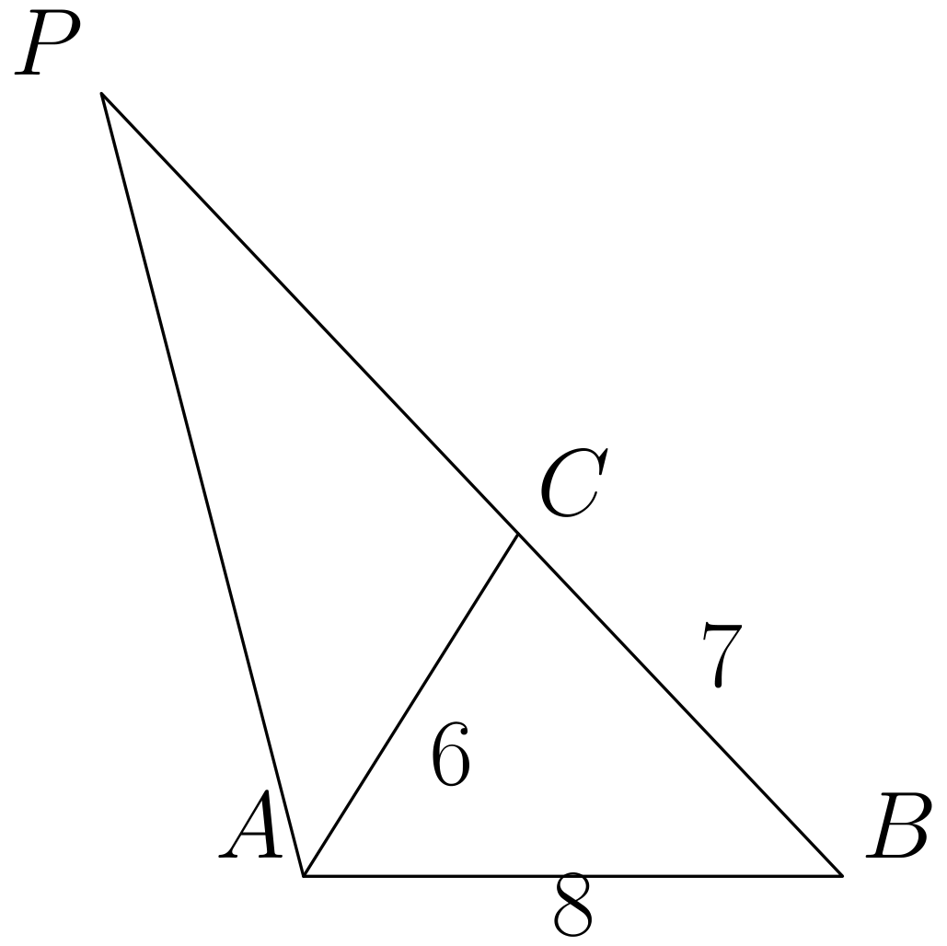
（A）7 （B）8 （C）9 （D）10 （E）11
English
In △ ABC, AB=8, BC=7, CA=6 and side BC is extended, as shown in the figure, to a point P so that △ PAB is similar to △ PCA. The length of PC is
(A) 7 (B) 8 (C) 9 (D) 10 (E) 11
第 17 题
一间暗室里的抽屉中有 100 只红袜、80 只绿袜、60 只蓝袜和 40 只黑袜。一个孩子从抽屉中逐只取出袜子，但看不到取出的袜子是什么颜色。至少必须取出多少只袜子，才能保证其中至少有 10 双？（一双袜子是两只颜色相同的袜子。每只袜子至多计入一双。）
（A）21 （B）23 （C）24 （D）30 （E）50
English
A drawer in a darkened room contains 100 red socks, 80 green socks, 60 blue socks and 40 black socks. A youngster selects socks one at a time from the drawer but is unable to see the color of the socks drawn. What is the smallest number of socks that must be selected to guarantee that the selection contains at least 10 pairs? (A pair of socks is two socks of the same color. No sock may be counted in more than one pair.)
(A) 21 (B) 23 (C) 24 (D) 30 (E) 50
第 18 题
一个平面与半径为 1 的直圆柱相交，截面为椭圆。若椭圆的长轴比短轴长 50%，则长轴的长度为
（A）1 （B）3/2 （C）2 （D）9/4 （E）3
English
A plane intersects a right circular cylinder of radius 1 forming an ellipse. If the major axis of the ellipse is 50% longer than the minor axis, the length of the major axis is
(A) 1 (B) 3/2 (C) 2 (D) 9/4 (E) 3
第 19 题
一个公园呈正六边形，每边长 2 千米。Alice 从一个顶点出发，沿公园周界走了 5 千米。此时她与起点相距多少千米？
（A）√(13) （B）√(14) （C）√(15) （D）√(16) （E）√(17)
English
A park is in the shape of a regular hexagon 2 km on a side. Starting at a corner, Alice walks along the perimeter of the park for a distance of 5 km. How many kilometers is she from her starting point?
(A) √(13) (B) √(14) (C) √(15) (D) √(16) (E) √(17)
第 20 题
设 x 与 y 成反比且均为正数。若 x 增加 p%，则 y 减少
（A）p% （B）p/1+p% （C）100/p% （D）p/100+p% （E）100p/100+p%
English
Suppose x and y are inversely proportional and positive. If x increases by p%, then y decreases by
(A) p% (B) p/1+p% (C) 100/p% (D) p/100+p% (E) 100p/100+p%
第 21 题
在下图中，θ 以弧度为单位，C 是圆心，BCD 和 ACE 都是线段，且 AB 在 A 点与圆相切。
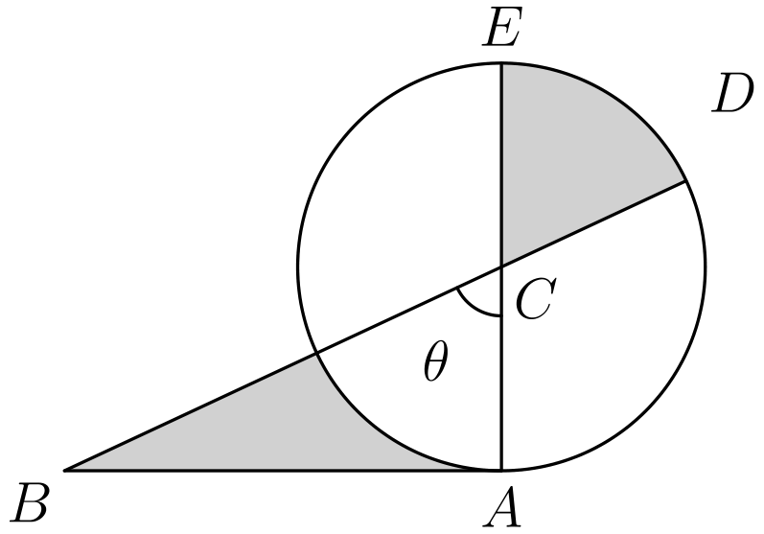
在 0<θ<π/2 的条件下，两个阴影部分面积相等的充要条件是
（A）tanθ=θ （B）tanθ=2θ （C）tanθ=4θ （D）tan2θ=θ （E）tanθ/2=θ
English
In the configuration below, θ is measured in radians, C is the center of the circle, BCD and ACE are line segments, and AB is tangent to the circle at A.
A necessary and sufficient condition for the equality of the two shaded areas, given 0<θ<π/2, is
(A) tanθ=θ (B) tanθ=2θ (C) tanθ=4θ (D) tan2θ=θ (E) tanθ/2=θ
第 22 题
从 {1,2,3,…,10} 中随机选取六个互不相同的整数。在所选整数中，第二小的数是 3 的概率是多少？
（A）1/60 （B）1/6 （C）1/3 （D）1/2 （E）以上均非
English
Six distinct integers are picked at random from {1,2,3,…,10}. What is the probability that, among those selected, the second smallest is 3?
(A) 1/60 (B) 1/6 (C) 1/3 (D) 1/2 (E) none of these
第 23 题
设
N=69⁵+5·69⁴+10·69³
+10·69²+5·69+1
。
N 有多少个正因数？
（A）3 （B）5 （C）69 （D）125 （E）216
English
Let
N=69⁵+5·69⁴+10·69³
+10·69²+5·69+1.
How many positive integers are factors of N?
(A) 3 (B) 5 (C) 69 (D) 125 (E) 216
第 24 题
设 p(x)=x²+bx+c，其中 b 和 c 均为整数。若 p(x) 同时是下列两个多项式的因式：
x⁴+6x²+25
以及
3x⁴+4x²+28x+5，
那么 p(1) 等于多少？
（A）0 （B）1 （C）2 （D）4 （E）8
English
Let p(x)=x²+bx+c, where b and c are integers. If p(x) is a factor of both
x⁴+6x²+25
and
3x⁴+4x²+28x+5,
what is p(1)?
(A) 0 (B) 1 (C) 2 (D) 4 (E) 8
第 25 题
若 ⌊ x⌋ 表示不大于 x 的最大整数，则
Σ_(N=1)¹⁰²⁴⌊log₂N⌋=
（A）8192 （B）8204 （C）9218 （D）⌊log₂(1024!)⌋ （E）以上均非
English
If ⌊ x⌋ is the greatest integer less than or equal to x, then
Σ_(N=1)¹⁰²⁴⌊log₂N⌋=
(A) 8192 (B) 8204 (C) 9218 (D) ⌊log₂(1024!)⌋ (E) none of these
第 26 题
要在坐标平面内构造一个直角三角形，使它的两条直角边分别平行于 x 轴和 y 轴，并使连接直角顶点与两条直角边中点的中线分别位于直线 y=3x+1 和 y=mx+2 上。能使这样的三角形存在的不同常数 m 的个数是
（A）0 （B）1 （C）2 （D）3 （E）多于 3
English
It is desired to construct a right triangle in the coordinate plane so that its legs are parallel to the x and y axes and so that the medians to the midpoints of the legs lie on the lines y=3x+1 and y=mx+2. The number of different constants m for which such a triangle exists is
(A) 0 (B) 1 (C) 2 (D) 3 (E) more than 3
第 27 题
在右图中，AB 是圆的直径，CD 是一条平行于 AB 的弦，且 AC 与 BD 相交于 E，其中 ∠ AED=α。三角形 △ CDE 与三角形 △ ABE 的面积之比为
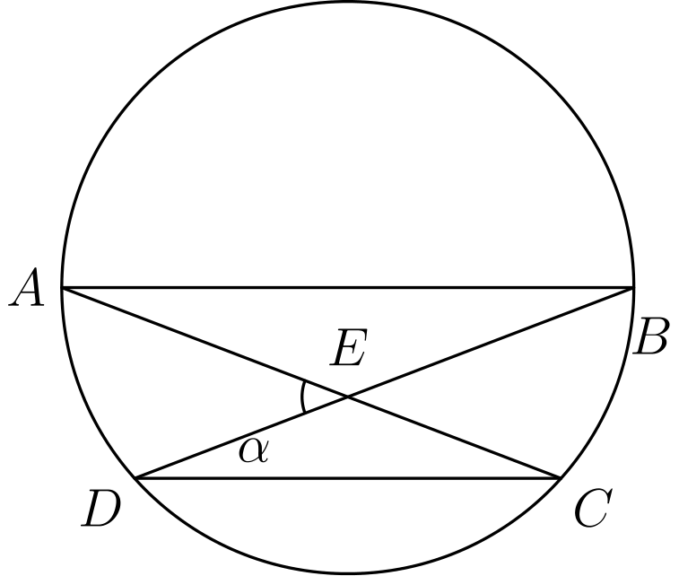
（A）cosα （B）sinα （C）cos²α （D）sin²α （E）1-sinα
English
In the adjoining figure, AB is a diameter of the circle, CD is a chord parallel to AB, and AC intersects BD at E, with ∠ AED=α. The ratio of the area of △ CDE to that of △ ABE is
(A) cosα (B) sinα (C) cos²α (D) sin²α (E) 1-sinα
第 28 题
ABCDE 是正五边形。AP、AQ 和 AR 分别是从 A 点向 CD、CB 的延长线和 DE 的延长线所作的垂线。设 O 为该五边形的中心。若 OP=1，则 AO+AQ+AR 等于
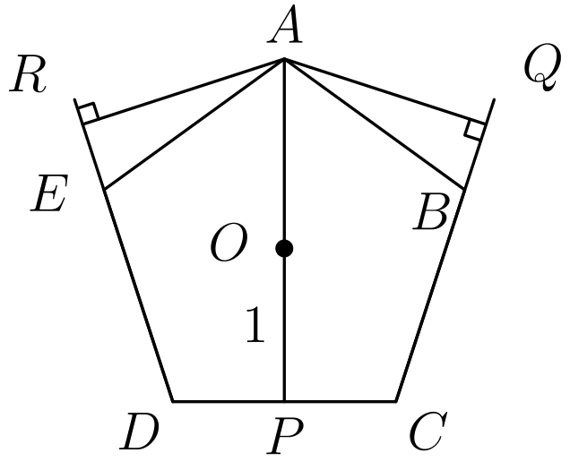
（A）3 （B）1+√(5) （C）4 （D）2+√(5) （E）5
English
ABCDE is a regular pentagon. AP, AQ and AR are the perpendiculars dropped from A onto CD, CB extended and DE extended, respectively. Let O be the center of the pentagon. If OP=1, then AO+AQ+AR equals
(A) 3 (B) 1+√(5) (C) 4 (D) 2+√(5) (E) 5
第 29 题
不等边三角形 ABC 的两条高分别长 4 和 12。若第三条高的长度也是整数，它最大可能是多少？
（A）4 （B）5 （C）6 （D）7 （E）以上均非
English
Two of the altitudes of the scalene triangle ABC have length 4 and 12. If the length of the third altitude is also an integer, what is the biggest it can be?
(A) 4 (B) 5 (C) 6 (D) 7 (E) none of these
第 30 题
联立方程组
2y=x+17/x,
2z=y+17/y,
2w=z+17/z,
2x=w+17/w
的实数解 (x,y,z,w) 的个数是
（A）1 （B）2 （C）4 （D）8 （E）16
English
The number of real solutions (x,y,z,w) of the simultaneous equations
2y=x+17/x,
2z=y+17/y,
2w=z+17/z,
2x=w+17/w.
is
(A) 1 (B) 2 (C) 4 (D) 8 (E) 16

第二部分 解答
答案速查：
题号 1 2 3 4 5 6 7 8 9
答案 B A D B A C E E C
题号 10 11 12 13 14 15 16 17 18
答案 E B B E D C C B E
题号 19 20 21 22 23 24 25 26 27
答案 A E B C E D B C C
题号 28 29 30
答案 C B B
答案串：BADBACEECEBBEDCCBEAEBCEDBCCCBB
第 1 题 答案 B
展开两个方括号中的式子，得到
[x-(y-x)]-[(x-y)-x]
=(2x-y)-(-y)=2x。
所以正确答案是B。
English
Expanding the two bracketed expressions gives
[x-(y-x)]-[(x-y)-x]
=(2x-y)-(-y)=2x.
Thus the correct answer isB.
第 2 题 答案 A
原直线的斜率为 2/3，y 轴截距为 4。因此，L 的斜率为 1/3，y 轴截距为 8，所以它的方程是 y=1/3x+8。
所以正确答案是A。
English
The original line has slope 2/3 and y-intercept 4. Therefore L has slope 1/3 and y-intercept 8, so its equation is y=1/3x+8.
Thus the correct answer isA.
第 3 题 答案 D
由于 ∠ C=90°，且 ∠ A=20°，所以 ∠ ABC=70°。角平分线给出 ∠ DBC=35°。因此，在直角三角形 BDC 中，
∠ BDC=90°-35°=55°。
所以正确答案是D。
English
Since ∠ C=90° and ∠ A=20°, we have ∠ ABC=70°. The bisector gives ∠ DBC=35°. Therefore, in right triangle BDC,
∠ BDC=90°-35°=55°.
Thus the correct answer isD.
第 4 题 答案 B
数字 33 的各位数字之和为 6，能被 6 整除。但是 33 是奇数，所以不能被 6 整除。因此，33 使该命题为假。
所以正确答案是B。
English
The digit sum of 33 is 6, which is divisible by 6. However, 33 is odd, so it is not divisible by 6. Thus 33 makes the implication false.
Therefore the correct answer isB.
第 5 题 答案 A
有 ⁶√(27)=(3³)^(1/6)=√(3)，且
√(63/4)=√(27/4)=(3√(3))/2。
因此，原式为
(√(3)-(3√(3))/2)² =(-(√(3))/2)²
=3/4。
所以正确答案是A。
English
We have ⁶√(27)=(3³)^(1/6)=√(3) and
√(63/4)=√(27/4)=(3√(3))/2.
Hence the expression is
(√(3)-(3√(3))/2)² =(-(√(3))/2)²
=3/4.
Thus the correct answer isA.
第 6 题 答案 C
设桌高为 h，木块的长、短边尺寸分别为 ell,w。图 1 给出 h+ell-w=32，图 2 给出 h+w-ell=28。两式相加后，木块的尺寸相消：
2h=60，
所以 h=30 英寸。
所以正确答案是C。
English
Let h be the table height and let ell,w be the long and short block dimensions. Figure 1 gives h+ell-w=32, while Figure 2 gives h+w-ell=28. Adding cancels the block dimensions:
2h=60,
so h=30 inches.
Thus the correct answer isC.
第 7 题 答案 E
若 x 是整数，则 ⌊ x⌋+⌈ x⌉=2x，不可能等于 5。若 x 不是整数，则
⌊ x⌋+⌈ x⌉=2⌊ x⌋+1。
它等于 5 的充要条件是 ⌊ x⌋=2，所以 2< x<3。
所以正确答案是E。
English
If x is an integer, then ⌊ x⌋+⌈ x⌉=2x, which cannot equal 5. If x is not an integer, then
⌊ x⌋+⌈ x⌉=2⌊ x⌋+1.
This equals 5 exactly when ⌊ x⌋=2, so 2< x<3.
Thus the correct answer isE.
第 8 题 答案 E
平均值约为
((3.615×10⁶)(5280)²)/(2.265×10⁸)
≈ 4.45×10⁵
平方英尺/人。在各选项中，它最接近 500,000。
所以正确答案是E。
English
The average is approximately
((3.615×10⁶)(5280)²)/(2.265×10⁸)
≈ 4.45×10⁵
square feet per person. Of the choices, this is closest to 500,000.
Thus the correct answer isE.
第 9 题 答案 C
对每个 n，
1-1/n²=n-1/n·n+1/n。
因此乘积发生连锁消去：
Πₙ₌₂¹⁰(1-1/n²) =(1/2) (11/10)
=11/20。
所以正确答案是C。
English
For each n,
1-1/n²=n-1/n·n+1/n.
Therefore the product telescopes:
Πₙ₌₂¹⁰(1-1/n²) =(1/2) (11/10)
=11/20.
Thus the correct answer isC.
第 10 题 答案 E
每个首字母对应一组 4!=24 个单词。第 73 至第 96 个单词以 M 开头，所以第 86 个单词是这一组中的第 14 个。前 6 个以 MA 开头，接下来 6 个以 ME 开头，第 13 至第 18 个以 MH 开头。其中前两个是 MHAES 和 MHASE。因此，第 86 个单词以 E 结尾。
所以正确答案是E。
English
Each first letter occupies a block of 4!=24 words. Positions 73 through 96 begin with M, so the 86th word is the 14th word in that block. The first 6 begin with MA, the next 6 with ME, and the 13th through 18th begin with MH. The first two of those are MHAES and MHASE. Thus the 86th word ends in E.
Therefore the correct answer isE.
第 11 题 答案 B
三角形 AHB 在 H 处为直角，且 M 是其斜边 AB 的中点。直角三角形的斜边中点到三个顶点的距离相等，所以
HM=AB/2=13/2=6.5。
所以正确答案是B。
English
Triangle AHB is right at H, and M is the midpoint of its hypotenuse AB. The midpoint of a right triangle’s hypotenuse is equidistant from all three vertices, so
HM=AB/2=13/2=6.5.
Thus the correct answer isB.
第 12 题 答案 B
设答对、答错和未作答的题数分别为 c,w,u。旧计分制下的分数和总题数给出
30+4c-w=84,
c+w+u=30。
消去 w，得到 5c+u=84。新计分制下的分数为 5c+2u=93。两式相减，得到 u=9。
所以正确答案是B。
English
Let c,w,u be the numbers correct, wrong and unanswered. The old score and total number of questions give
30+4c-w=84,
c+w+u=30.
Eliminating w yields 5c+u=84. The new score is 5c+2u=93. Subtracting these equations gives u=9.
Thus the correct answer isB.
第 13 题 答案 E
将方程写成 y=a(x-4)²+2。代入 (2,0)，得到 0=4a+2，所以 a=-1/2。展开得
y=-1/2x²+4x-6。
因此 b=4、c=-6，且 abc=(-1/2)(4)(-6)=12。
所以正确答案是E。
English
Write the equation as y=a(x-4)²+2. Substituting (2,0) gives 0=4a+2, so a=-1/2. Expanding,
y=-1/2x²+4x-6.
Thus b=4, c=-6, and abc=(-1/2)(4)(-6)=12.
Therefore the correct answer isE.
第 14 题 答案 D
由三个关系可得
1米=f/g个跳步,
1个跳步=e/d个跃步,
1个跃步=c/b个跨步。
将换算因子相乘，得到 f/g·e/d·c/b=cef/bdg 个跨步。
所以正确答案是D。
English
From the three relations,
1meter=f/gjumps,
1jump=e/dhops,
1hop=c/bskips.
Multiplying the conversion factors gives f/g·e/d·c/b=cef/bdg skips.
Thus the correct answer isD.
第 15 题 答案 C
该学生得到的结果为 x+y+2z/4，正确的平均数为 x+y+z/3。两者之差为
x+y+2z/4-x+y+z/3
=2z-x-y/12。
由于 z> x，且 z> y，分子为正。因此，该学生的结果总是大于 A。
所以正确答案是C。
English
The student’s result is x+y+2z/4, while the true average is x+y+z/3. Their difference is
x+y+2z/4-x+y+z/3
=2z-x-y/12.
Since z> x and z> y, the numerator is positive. The student’s result is therefore always greater than A.
Thus the correct answer isC.
第 16 题 答案 C
题目给出的相似顺序说明
PA/PC=PB/PA=AB/CA=4/3。
令 PC=t。则 PA=4t/3，且 PB=16t/9。由于 PB=PC+CB=t+7，
16t/9=t+7，
解得 t=9。
所以正确答案是C。
English
The stated order of similarity gives
PA/PC=PB/PA=AB/CA=4/3.
Let PC=t. Then PA=4t/3 and PB=16t/9. Since PB=PC+CB=t+7,
16t/9=t+7,
which gives t=9.
Thus the correct answer isC.
第 17 题 答案 B
取出 23 只袜子时，数量为奇数的颜色种数也必须为奇数，所以至多为 3。因此，至多有 3 只袜子未配对，余下至少 20 只袜子可组成 10 双。但是，取出 22 只还不够：若四种颜色的数量分别为 7,5,5,5，则只能组成 3+2+2+2=9 双。因此，最小数量为 23。
所以正确答案是B。
English
With 23 selected socks, the number of colors having an odd count must itself be odd, so it is at most 3. Thus at most 3 socks are unpaired, leaving at least 20 socks in 10 pairs. But 22 socks do not suffice: color counts 7,5,5,5 produce only 3+2+2+2=9 pairs. Therefore the minimum is 23.
Thus the correct answer isB.
第 18 题 答案 E
直圆柱的椭圆平面截面的短轴是一条圆柱直径，因此其长度为 2。长轴比它长 50%，所以长轴的长度为
2+0.50(2)=3。
所以正确答案是E。
English
The minor axis of an elliptical plane section of a right circular cylinder is a diameter of the cylinder. Its length is therefore 2. The major axis is 50% longer, so its length is
2+0.50(2)=3.
Thus the correct answer isE.
第 19 题 答案 A
令第一条边沿水平方向。三段有向路程对应的向量为
(2,0), (1,√(3)),
(-1/2,(√(3))/2)。
它们的和为 (5/2,(3√(3))/2)。其长度的平方为
(5/2)²+((3√(3))/2)²=13。
因此距离为 √(13) 千米。
所以正确答案是A。
English
Choose the first side in the horizontal direction. The three directed portions of the walk have vectors
(2,0), (1,√(3)),
(-1/2,(√(3))/2).
Their sum is (5/2,(3√(3))/2). Its squared length is
(5/2)²+((3√(3))/2)²=13.
The distance is therefore √(13) km.
Thus the correct answer isA.
第 20 题 答案 E
x 的新值为 (x(100+p))/100。因此，y 的新值为
y·100/100+p。
减少的比例为 1-100/100+p=p/100+p。化成百分数，就是 100p/100+p%。
所以正确答案是E。
English
The new value of x is (x(100+p))/100. Hence the new value of y is
y·100/100+p.
The fractional decrease is 1-100/100+p=p/100+p. Expressed as a percentage, this is 100p/100+p%.
Thus the correct answer isE.
第 21 题 答案 B
令圆的半径为 r=AC，其上方阴影扇形的面积为 (θ r²)/2。另一个阴影部分是从三角形 ABC 中去掉一个面积相同的扇形。因此，两个阴影部分面积相等的条件可写为：
2((θ r²)/2) =1/2r· AB
该式等价于 AB/r=2θ。又因为 AB 在 A 点与圆相切，三角形 ABC 在 A 点为直角，并且 AB/r=tanθ，所以所需条件为 tanθ=2θ。
因此正确答案是B。
English
Let r=AC. The upper shaded sector has area (θ r²)/2. The lower shaded region is triangle ABC with an equal sector removed. Thus the two shaded regions are equal exactly when
2((θ r²)/2) =1/2r· AB.
This is equivalent to AB/r=2θ. Since AB is tangent at A, triangle ABC is right at A, and AB/r=tanθ. Therefore the condition is tanθ=2θ.
Thus the correct answer isB.
第 22 题 答案 C
共有 C(10, 6)=210 个可能的集合。若第二小的元素是 3，则必须选取 3，再从 {1,2} 中选一个，并从 {4,5,…,10} 中选四个。因此满足条件的集合有
2C(7, 4)=70
个。所求概率为 70/210=1/3。
因此正确答案是C。
English
There are C(10, 6)=210 possible sets. If the second-smallest element is 3, then 3 is selected, one element is chosen from {1,2}, and four are chosen from {4,5,…,10}. This gives
2C(7, 4)=70
favorable sets. The probability is 70/210=1/3.
Thus the correct answer isC.
第 23 题 答案 E
由二项式定理，
N=(69+1)⁵=70⁵
=2⁵·5⁵·7⁵
。
构造一个因数时，可以分别为这三个质因数选择从 0 到 5 的指数。因此，N 有 6³=216 个正因数。
因此正确答案是E。
English
By the binomial theorem,
N=(69+1)⁵=70⁵
=2⁵·5⁵·7⁵.
A divisor independently chooses an exponent from 0 through 5 for each of the three primes. Thus N has 6³=216 positive divisors.
Therefore the correct answer isE.
第 24 题 答案 D
公因式 p(x) 整除
3(x⁴+6x²+25)
-(3x⁴+4x²+28x+5)
=14(x²-2x+5)
。
由于 p(x) 是整系数首一多项式，由高斯引理可知它整除 x²-2x+5。这两个多项式都是同次的首一多项式，所以 p(x)=x²-2x+5。因此 p(1)=1-2+5=4。
因此正确答案是D。
English
The common factor p(x) divides
3(x⁴+6x²+25)
-(3x⁴+4x²+28x+5)
=14(x²-2x+5).
Because p(x) is monic with integer coefficients, Gauss’s lemma implies that it divides x²-2x+5. The two polynomials are monic and have the same degree, so p(x)=x²-2x+5. Hence p(1)=1-2+5=4.
Thus the correct answer isD.
第 25 题 答案 B
对于 0≤ k≤9，恰有 2ᵏ 个整数 N 满足 2ᵏ≤ N<2ᵏ⁺¹，每个都贡献 k。最后一个整数 1024=2¹⁰ 贡献 10。因此
Σ_(N=1)¹⁰²⁴⌊log₂N⌋ =Σₖ₌₀⁹k2ᵏ+10。
由有限几何级数的恒等式，Σₖ₌₀⁹k2ᵏ=8194，所以所求的和为 8204。
因此正确答案是B。
English
For 0≤ k≤9, exactly 2ᵏ integers N satisfy 2ᵏ≤ N<2ᵏ⁺¹, and each contributes k. The final integer 1024=2¹⁰ contributes 10. Hence
Σ_(N=1)¹⁰²⁴⌊log₂N⌋ =Σₖ₌₀⁹k2ᵏ+10.
The finite geometric-sum identity gives Σₖ₌₀⁹k2ᵏ=8194, so the requested sum is 8204.
Thus the correct answer isB.
第 26 题 答案 C
将直角顶点置于 (0,0)，另两个顶点分别置于 (a,0) 和 (0,b)。通向两条直角边中点的中线斜率分别为 -2b/a 和 -b/2a，二者之比为 4。因此，若一条中线的斜率为 3，另一条的斜率可以为 12 或 3/4。两种情况都能实现：先选取具有所需两条斜率的三角形，再将它的重心平移到两条给定直线的交点即可。因此 m 有两个可能值。
因此正确答案是C。
English
Place the right-angle vertex at (0,0) and the other vertices at (a,0) and (0,b). The medians to the legs have slopes -2b/a and -b/2a, whose ratio is 4. Therefore, if one median has slope 3, the other can have slope 12 or 3/4. Both occur: choose a triangle with the required pair of slopes and translate its centroid to the intersection of the two specified lines. Thus there are two possible values of m.
Therefore the correct answer isC.
第 27 题 答案 C
两个三角形在 E 点所用的角相同，所以
([CDE])/([ABE]) =(CE· DE)/(AE· BE)。
由相交弦定理，AE· CE=BE· DE，所以这个比值化为 (DE/AE)²。连接 AD。由于 AB 是直径，∠ ADB=90°，且 D,E,B 三点共线。因此三角形 ADE 在 D 点为直角，并且 DE/AE=cosα。所求比值为 cos²α。
因此正确答案是C。
English
The triangles use the same angle at E, so
([CDE])/([ABE]) =(CE· DE)/(AE· BE).
Intersecting chords give AE· CE=BE· DE, so this ratio becomes (DE/AE)². Draw AD. Since AB is a diameter, ∠ ADB=90°, and D,E,B are collinear. Thus triangle ADE is right at D, and DE/AE=cosα. The required ratio is cos²α.
Thus the correct answer isC.
第 28 题 答案 C
设边长为 s。由于边心距 OP=1，由以中心为顶点的五个三角形可得五边形的面积为 5s/2。同一个五边形也是三角形 ABC、ACD 和 ADE 的并，这三个三角形以五边形边长为底时的高分别为 AQ,AP,AR。因此
s/2(AQ+AP+AR)=5s/2，
所以 AQ+AP+AR=5。此外，AP=AO+OP=AO+1。因此 AO+AQ+AR=4。
因此正确答案是C。
English
Let the side length be s. Since the apothem OP=1, the five central triangles give pentagon area 5s/2. The same pentagon is the union of triangles ABC, ACD and ADE, whose respective altitudes to side-length bases are AQ,AP,AR. Hence
s/2(AQ+AP+AR)=5s/2,
so AQ+AP+AR=5. Also AP=AO+OP=AO+1. Therefore AO+AQ+AR=4.
Thus the correct answer isC.
第 29 题 答案 B
设第三条高为 h。由于每条边的长度为公共面积的两倍除以对应的高，三条边的长度成比例于
1/4, 1/12, 1/h。
两个非平凡的三角形不等式给出
1/h<1/4+1/12=1/3,
1/h>1/4-1/12=1/6
。
因此 3< h<6。其中最大的整数为 5，而三条高互不相同，符合不等边三角形的要求。
因此正确答案是B。
English
Let the third altitude be h. Since each side equals twice the common area divided by its altitude, the side lengths are proportional to
1/4, 1/12, 1/h.
The two nontrivial triangle inequalities give
1/h<1/4+1/12=1/3,
1/h>1/4-1/12=1/6.
Thus 3< h<6. The largest integral possibility is 5, and its three altitudes are distinct as required for a scalene triangle.
Therefore the correct answer isB.
第 30 题 答案 B
每个表达式 t+17/t 都与 t 同号，所以四个变量必定同号。先假设它们全为正数。由算术平均值与几何平均值不等式，每个变量都至少为 √(17)。当 t>√(17) 时，
(t+17/t)/2< t。
如果任一变量大于 √(17)，这些方程就会导出不可能成立的严格循环不等式 x> y> z> w> x。所以唯一的正数解是
x=y=z=w=√(17)。
将四个变量同时取相反数后方程组不变，因此恰好还有一个负数解，其中所有变量都等于 -√(17)。所以共有两个实数解。
因此正确答案是B。
English
Each expression t+17/t has the same sign as t, so all four variables have the same sign. Suppose first that they are positive. By AM-GM, every variable is at least √(17). For t>√(17),
(t+17/t)/2< t.
If any variable exceeded √(17), the equations would give the impossible strict cycle x> y> z> w> x. Hence the only positive solution is
x=y=z=w=√(17).
Negating all four variables preserves the system, giving exactly one negative solution, with all variables equal to -√(17). Thus there are two real solutions.
Therefore the correct answer isB.

